勐海县爱国卫生运动委员会

工 作 简 报

第 6 期

勐海县爱国卫生运动委员会办公室 2022年6月6日

勐海县召开2022年推进爱国卫生“7+2专项行动”暨创建国家卫生县城工作会

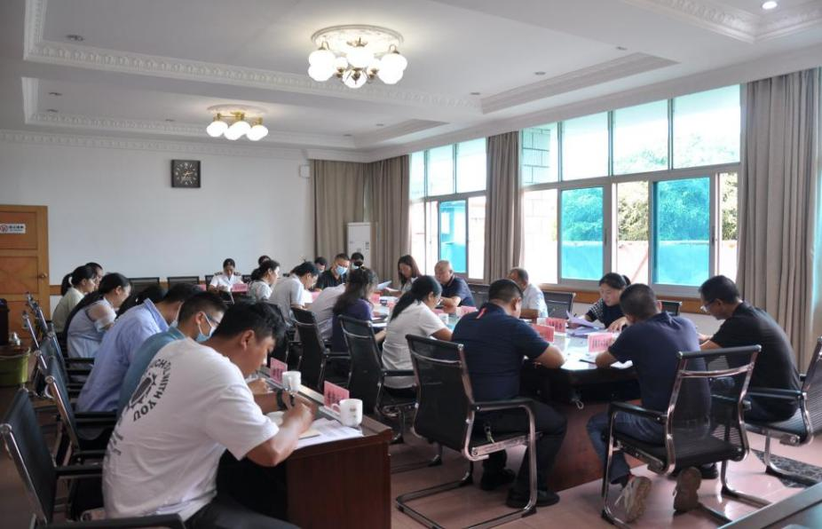
为持续深入贯彻习近平总书记关于开展新时代爱国卫生运动的重要指示精神，巩固拓展提升我县爱国卫生运动成效，持续抓实抓细推进爱国卫生“7+2专项行动”，2022年6月6日在县人民政府二楼会议室召开勐海县2022年推进爱国卫生“7+2专项行动”暨创建国家卫生县城工作会。会议由县人民政府副县长岩坎兴主持，12个乡镇农场及各牵头单位主要责任领导或分管领导参加会议。
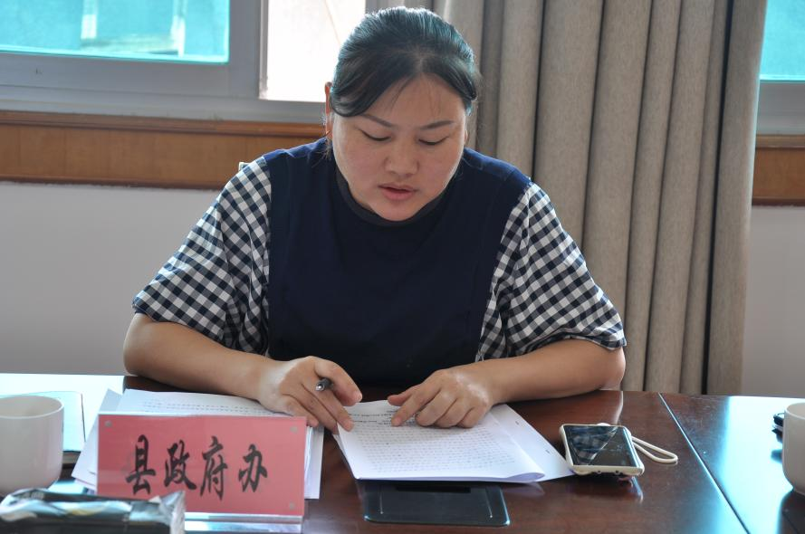
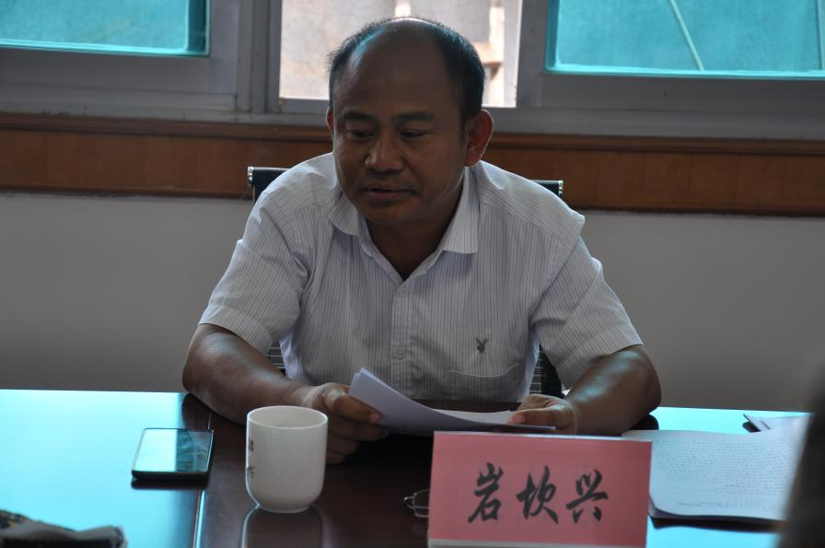
会议要求，全县各级各部门要按照“重点整治、常态管理、持续提升”的要求，把爱国卫生运动作为常态化疫情防控的重要内容，坚决扛起主要领导抓爱国卫工作第一责任人责任，主要领导亲自挂帅、靠前指挥、狠抓落实，压紧压实各级各部门属地责任、行管责任、网格责任、挂包责任。一要加强信息报送；二要充分发挥监督、指导作用，强化工作督导措施，补齐短板漏洞，及时掌握工作推进情况，确保每一项工作任务都做细做扎实；三要认真解读《国家卫生城市和国家卫生县标准》和《国家卫生乡镇标准》，严格对照《标准》要求，对标查找不足、寻找弱项、补齐短板，并梳理出创建国家卫生县城迎检材料清单。
会议强调，完成“7个专项行动”任务不是终点，而是新的起点。一要提高思想认识，坚决杜绝麻痹松劲心态；二要抓好整改落实，坚决杜绝问题反复反弹，12个乡镇农场要认真对照第一季度州级反馈的问题清单，坚持做到举一反三，逐条逐项抓好整改落实；三要加大督查检查，压紧压实各级各部门责任。各牵头部门要统筹抓好牵头专项行动各项任务，深入乡镇农场开展督查检查和技术指导，研究解决推进工作中存在的重点难点问题；四是强化宣传引导，营造推进爱国卫生运动的浓厚氛围。要利用好各种宣传平台，向广大群众宣传开展爱国卫生运动的意义，持续增强群众自我保健意识，养成健康生活方式和良好卫生习惯。

